1. **LOGIN FACEBOOK, GOOGLE + FOR WEB**
2. **Quyền Cấp bởi Google gọi google + api:**

**Tham khảo link:**

[**https://stackjava.com/jsp-servlet/code-vi-du-jsp-servlet-login-bang-google-java-web.html**](https://stackjava.com/jsp-servlet/code-vi-du-jsp-servlet-login-bang-google-java-web.html)

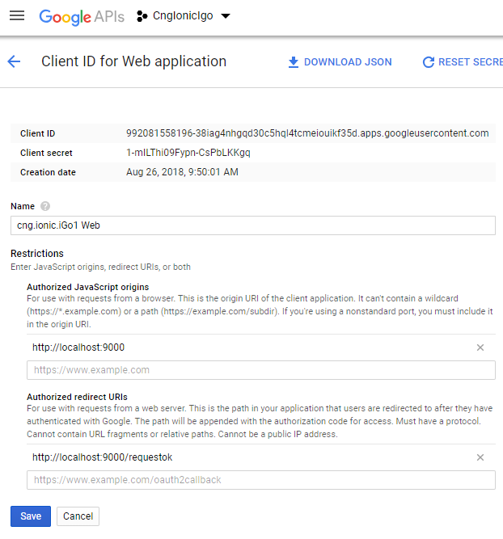

1. Trang Login trỏ đến link với key và trang callback của webserver:

Ghi chuỗi trên để callback về trang kết quả:

<html>

<head>

<title>Login</title>

</head>

<body>

<h1>LOGIN</h1>

<a href=*"https://www.facebook.com/dialog/oauth?client_id=343203436222560&redirect_uri=https://localhost:9000/facebookCallback"*">Login With Facebook</a>

<br>

<br>

<a href=*"https://accounts.google.com/o/oauth2/auth?scope=email&redirect_uri=http://localhost:9000/googleCallback&response_type=code&client_id=992081558196-38iag4nhgqd30c5hql4tcmeiouikf35d.apps.googleusercontent.com&approval_prompt=force"*>Login With Google+</a>

</body>

</html>

Login thành công google trả về chuổi thông tin người dùng như sau:

[http://localhost:9000/requestok?code=4%2FWQCO9ow6yvzYpnlcyoKVo2SpIjZNHmOtWKgWFtUHsrLmGrMI7nr6gdIjaA5jHL5r8DDABL8ERrzvMm3eL_UIOaU&scope=https%3A%2F%2Fwww.googleapis.com%2Fauth%2Fuserinfo.email+https%3A%2F%2Fwww.googleapis.com%2Fauth%2Fplus.me#](http://localhost:9000/requestok?code=4%2FWQCO9ow6yvzYpnlcyoKVo2SpIjZNHmOtWKgWFtUHsrLmGrMI7nr6gdIjaA5jHL5r8DDABL8ERrzvMm3eL_UIOaU&scope=https%3A%2F%2Fwww.googleapis.com%2Fauth%2Fuserinfo.email+https%3A%2F%2Fwww.googleapis.com%2Fauth%2Fplus.me)

Xử lý chuổi code bằng java, gói SocialUtils

1. Quyền cấp bới facebook:

Tham khảo link:

<https://stackjava.com/jsp-servlet/code-vi-du-jsp-servlet-login-bang-facebook-java-web.html>

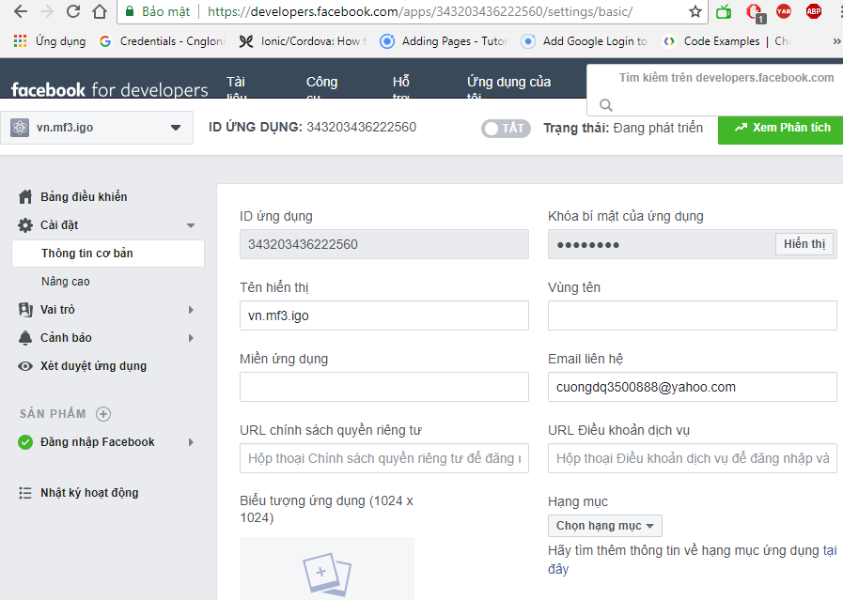

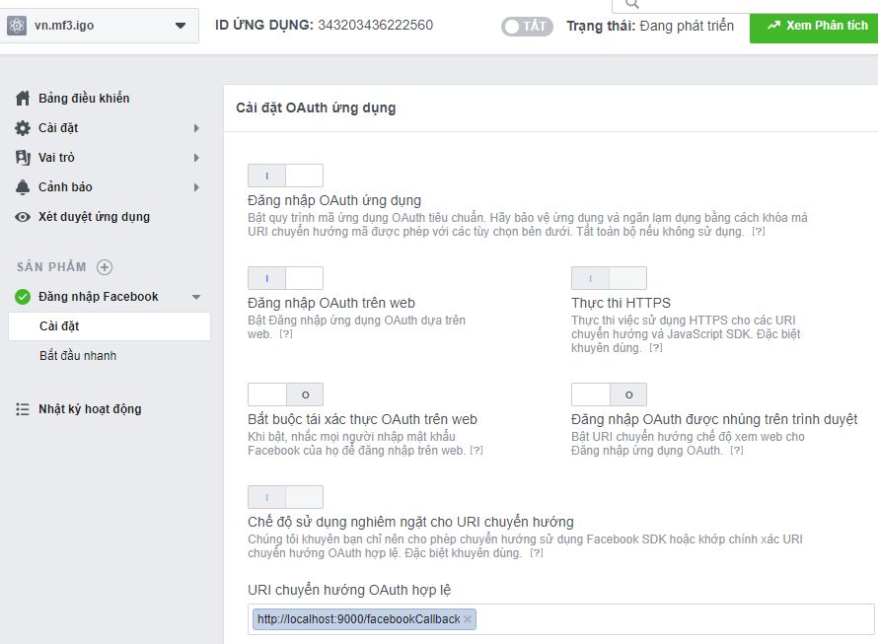

1. Sau khi login thành công facebook trả về chuổi token:

<https://localhost:9000/facebookCallback?code=AQDpXB5lEWt5Bu_hoi022IxUn0-foXE6PK9jmeVpzHj9gsaRznXa1xAgyxlqr-kzdtTthAa9ruxgS3rwG4Nr42HiqLkQVrxD6qmf_efsbqPVPuIrBSkjI_KLno4tVOr1ZJEyWECMf0mcGOaYMI1Bjc2PAaV61pKA4H4HIywII1a5K_318PmjtJymF3fPjpQ-jlkRkwurytNWI_2DsE4-EKWpJNLs12opNRc_vp2r5eLctrSd9yci0qSMdaz-7N1dNJLZJ7xjnQl60PsfzcnZdWWKfHSShcmmPFw00_m-P8RQDXCFFCd0sclndyeCN9qY_aLRr-FCzO1IUIdczReXsMy5#_=_>

Xử lý chuổi code bằng java, gói SocialUtils

1. **CÁC LỆNH GIT CƠ BẢN**
2. Tạo tài khoảng trên github
3. Tạo một repository tức là một thư mục của một dự án nào đó lưu trữ toàn bộ file mã nguồn, tài liệu của dự án đó
4. Dùng lệnh git config --<tùy chọn> để xem, login, logout vào bộ git cli: git config --list
5. **LẬP TRÌNH IONIC**
6. Cài nodejs để sử dụng các lệnh npm và biên dịch typscript thành javascript
7. Cài ionic để sử dụng thư viện tạo các giao diện mobile dễ dàng
8. Học cordova là thành phần lõi native của ionic sử dụng để gọi các thành phần camera…
9. Học angular: Lý thuyết lập trình angular (xem 63 bài học của khoa phạm angular 4 trên youtube), là thành phần lõi component giao diện front-end cho ứng dụng. Tất cả các giao diện được sử dụng và điều khiển bởi thành phần angular này.